2 Problem
KWS+RISCV microcontroller restrained resource
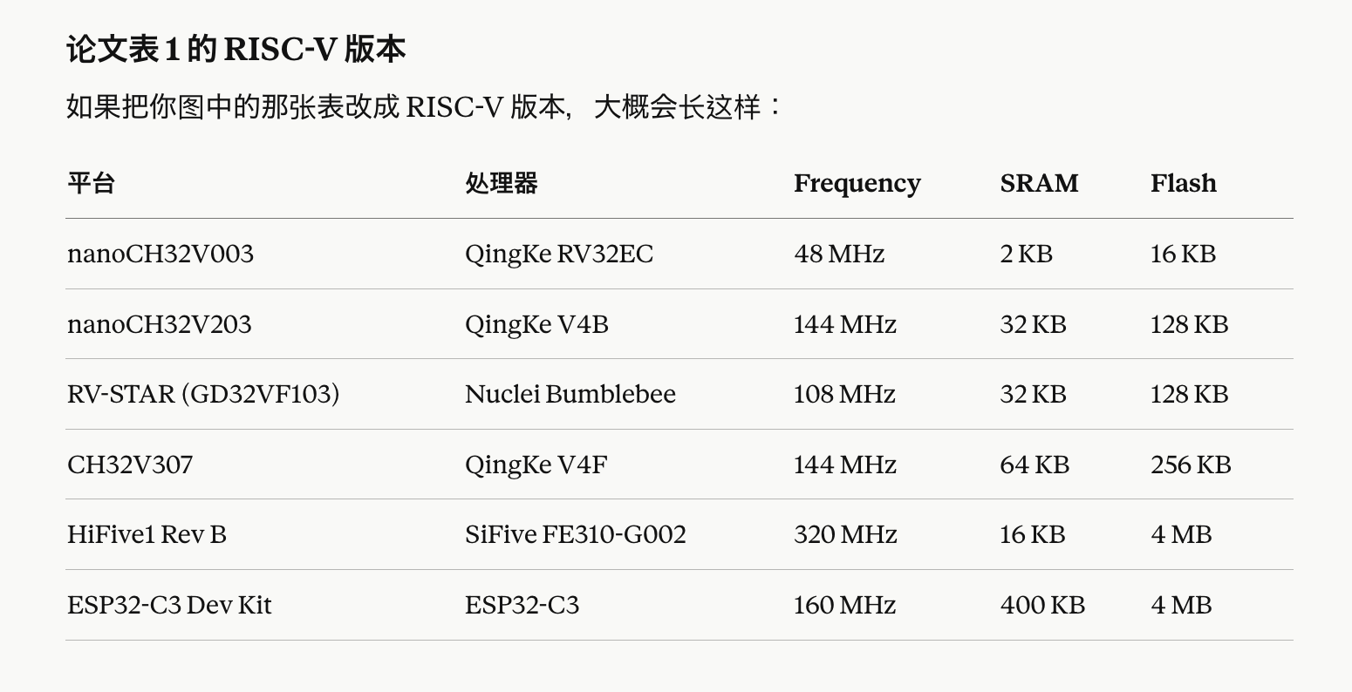

3 Related work
xxx

4 Method
*Training, validation and test set in the ratio of 80:10:10
*For all the models, we use 40 MFCC features extracted from a speech frame of length 40ms with a stride of 20ms, which gives 1960 (49×40) features for 1 second of audio.

4.1 Different Neural Network Architecture for KWS
CNN, DNN, DS-CNN, LSTM/GRU/RNN
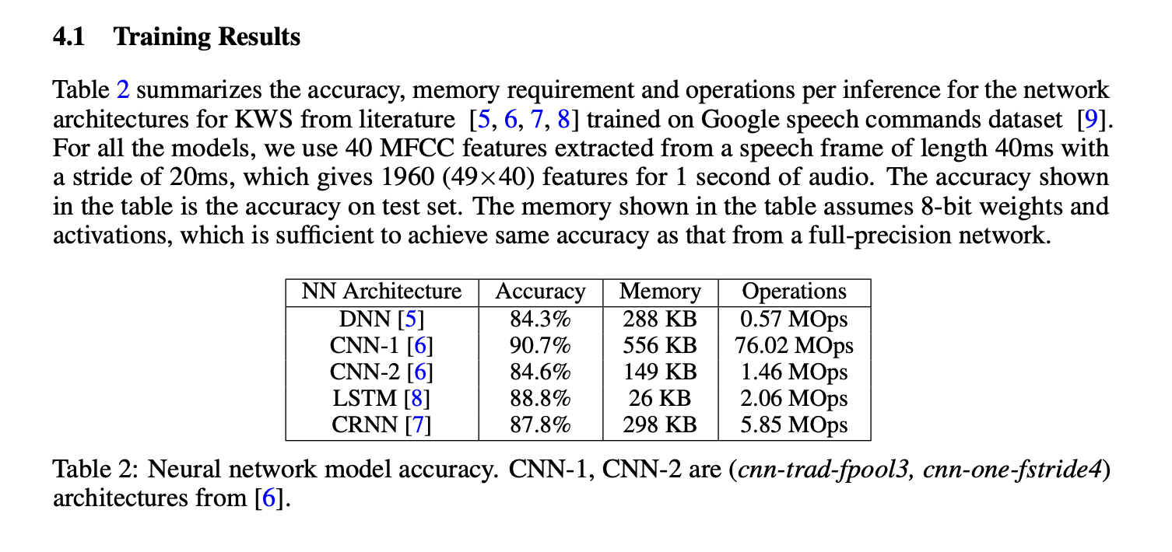

4.2 Resource Constrained Neural Network Architecture Exploration(这部分用的4.1的数据)
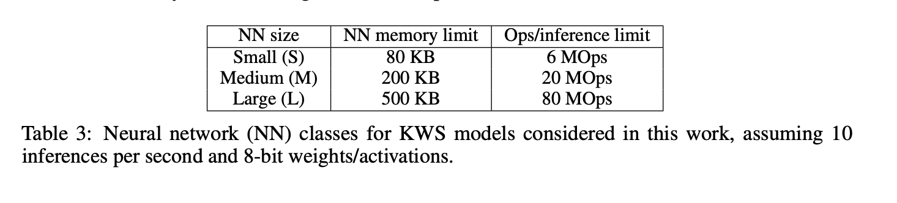

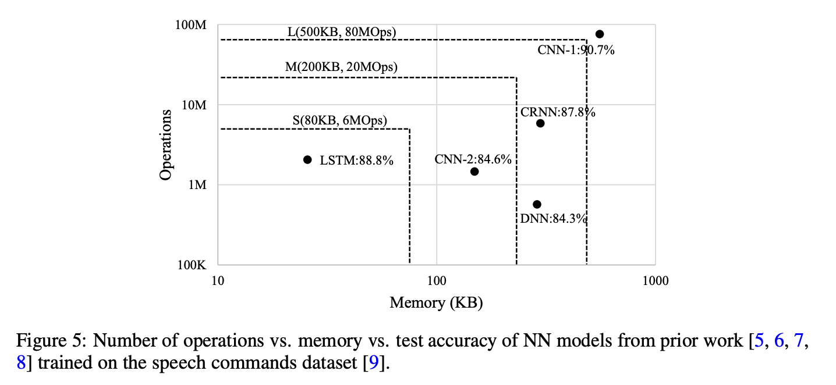

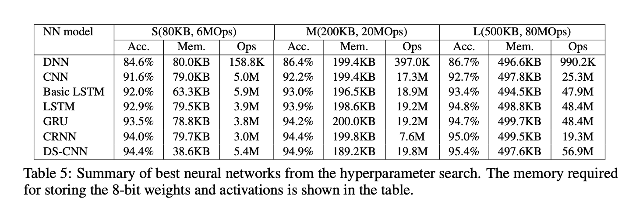
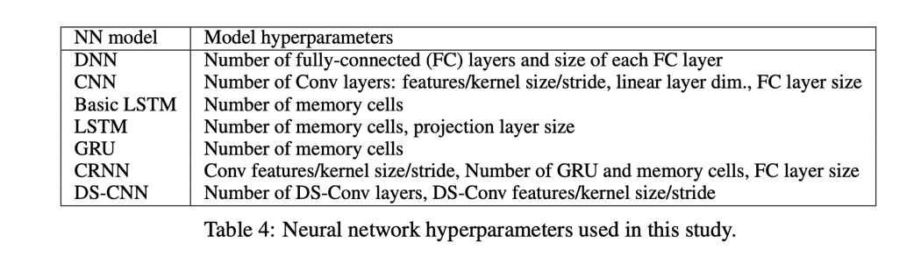
4.3 Best neural networks from the hyperparameter search (时间够就做 来不及就算了)

4.4 Neural Network Quantization
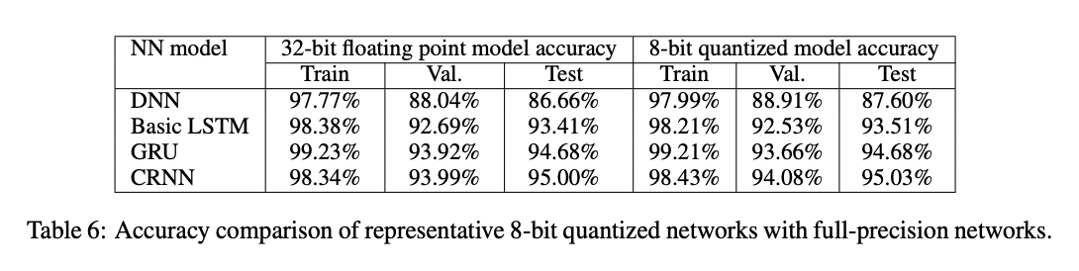
float32 vs. int8

*The following optimization is based on DS-CNN (best performance according to previous paper)
4.5 Potential Optimization: Conv + BN + ReLU 算子融合

4.6 Potential Optimization: RVV 矢量化 kernel

4.7 Potential Optimization: Arena size 精细调优

Spike RISCV simulator feature:
如果你用的是 Spike 默认的 RV32IMC 或 RV64GC，情况很不一样：
1. 没有打包 SIMD（除非启用 P 扩展或 V 扩展）
基础 RV32IMC 只有标量 32-bit MUL/MULH 指令，一条指令只能做 1 个 32-bit 乘法，不能并行处理两个 INT8。

如果你启用 RVV（Vector 扩展），情况会好很多——一条向量指令可以同时做 16 个 INT8 MAC（取决于 VLEN）
如果你启用 P 扩展（Packed SIMD），可以获得类似 ARM DSP 的打包操作

2. 没有专用 MAC 指令
RISC-V 基础 ISA 的乘加是两条分开的指令（mul + add），而 ARM 的 MLA/SMLAD 是单指令。这在内循环里会显著增加指令数。

3. Spike 不模拟微架构优化
即便真实 RISC-V 硬件（比如 SiFive U74）有双发射、分支预测，Spike 也不会反映这些。Spike 给的数据是上限意义下的理论指令数。

workflow:
1. 先加入模型，use 40 MFCC features extracted from a speech frame of length 40ms with a stride of 20ms, which gives 1960 (49×40) features for 1 second of audio. 获得accuracy, memory, ops
2. 获得float32 int8的accuracy
3. 超参数扫描获得DNN/GRU在S M L下的最优模型（参考hello edge里的超参数表格和MFCC参数：Table 4 & appendix A）
4. 在DS-CNN M最优模型下进行优化
[M] BEST cfg={'layers': 6, 'filters': 76, 'kernel': (5, 3), 'first_stride': (1, 2), 'mfcc_bins': 10} val=0.9445 test=0.9438

git clone https://github.com/ShaneGu2002/TinyML.git
cd TinyML
git checkout yantingj # 或 kangjiel

task1 2 默认dscnn
.venv/bin/python train_kws.py \
--epochs 15 \
--cache-dir sweep_cache \
--export-int8

task3 sweep
!python sweep_ds_cnn.py \
--data-dir /kaggle/input/datasets/sylkaladin/speech-commands-v2 \
--batch-size 512 \
--no-noise-aug

!python train_kws.py --retrain-from-sweep sweep_artifacts/ds_cnn_S/report.json --epochs 30 --cache-dir sweep_cache --export-int8
!python train_kws.py --retrain-from-sweep sweep_artifacts/ds_cnn_M/report.json --epochs 30 --cache-dir sweep_cache --export-int8
!python train_kws.py --retrain-from-sweep sweep_artifacts/ds_cnn_L/report.json --epochs 30 --cache-dir sweep_cache --export-int8

产出 → artifacts/ds_cnn_{S,M,L}_retrained/{best.keras, model_int8.tflite, report.json}

Cell 4：打包下载
!cd /kaggle/working/TinyML && zip -r /kaggle/working/results.zip sweep_art

Instruction-level breakdown：在 RISC-V ISA 下，DS-CNN 的指令分布是什么样的？Conv2D 占多少？MAC 操作占多少？这是 ARM 论文没有做的（他们只报延迟和内存），也是你 proposal 里明确说的差异化贡献。
Architecture 敏感性：同样的模型，在有/无 RVV 扩展的 RISC-V 上指令数差多少？这能直接回答"RISC-V 生态该不该给 MCU 加向量扩展"这个有商业意义的问题。

